JAVA SCRIPT

fatec – senai centro | Rua Caetés 741, Belo Horizonte

JAVA SCRIPT E ECMASCRIPT

Rubem Cândido dos Santos

2020

Sumário

Introdução 2

Definição 2

O que o Java Script faz? 2

Client x Server 2

HTML x CSS x JavaScript 2

Prática 1 – Desabilitando e alterando JavaScript no navegador 3

Prática 2 – Mensagem de olá Mundo no navegador. 12

Prática 3 - Background negrito 15

Prática 4. Alterar a cor da logo 17

1 Passo: 17

Pratica 5 – Esconder a logo 21

Prática 6 – Alterar o conteúdo de uma manchete 24

Evolução do JavaScript 27

Github 28

Conclusão 29

BIBLIOGRAFIA BÁSICA: 30

# Introdução

## Definição

JavaScript é uma linguagem de programação que permite a você criar conteúdo que se atualiza dinamicamente, controlar múltimídias, imagens animadas.

## O que o Java Script faz?

Toda vez que uma página da web faz mais do que simplesmente mostrar a você informação estática — mostrando conteúdo que se atualiza em um intervalo de tempo, mapas interativos ou gráficos 2D/3D animados, etc. Podemos esperar encontrar códigos escritos em JavaScript.



Figura1. Logo da JavaScript

# Client x Server

As máquinas que acessam, consomem serviços, são considerados clientes. Os equipamentos, dispositivos que disponibilizam serviços, são os servidores.

Exemplo:

Quando acesso o Google Class Room estou como cliente.

Os materiais, slides, atividades estão disponibilizados em um servidor.

# HTML x CSS x JavaScript, “a receita do bolo”

Na Web, o JavaScript serve como uma parte de interação, porém, ele trabalha com outras tecnologias de construção Web muito utilizadas.

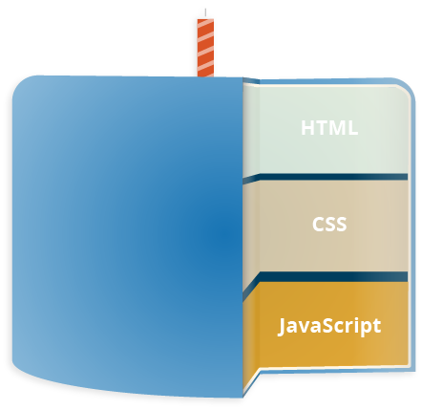

Figura 2. O conjunto de duas tecnologias e uma linguagem de programação

# Prática 1 – Desabilitando e alterando JavaScript no navegador

**1 Passo:** Abra o navegador Google Chrome.

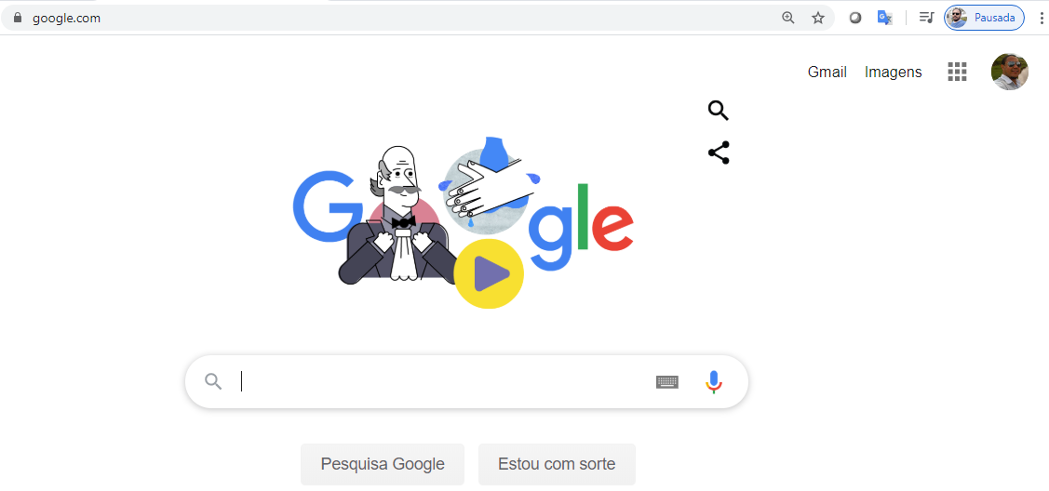

Figura 3. Página do google no dia 20 de março de 2020

**2 Passo:** Faça uma busca por SENAI

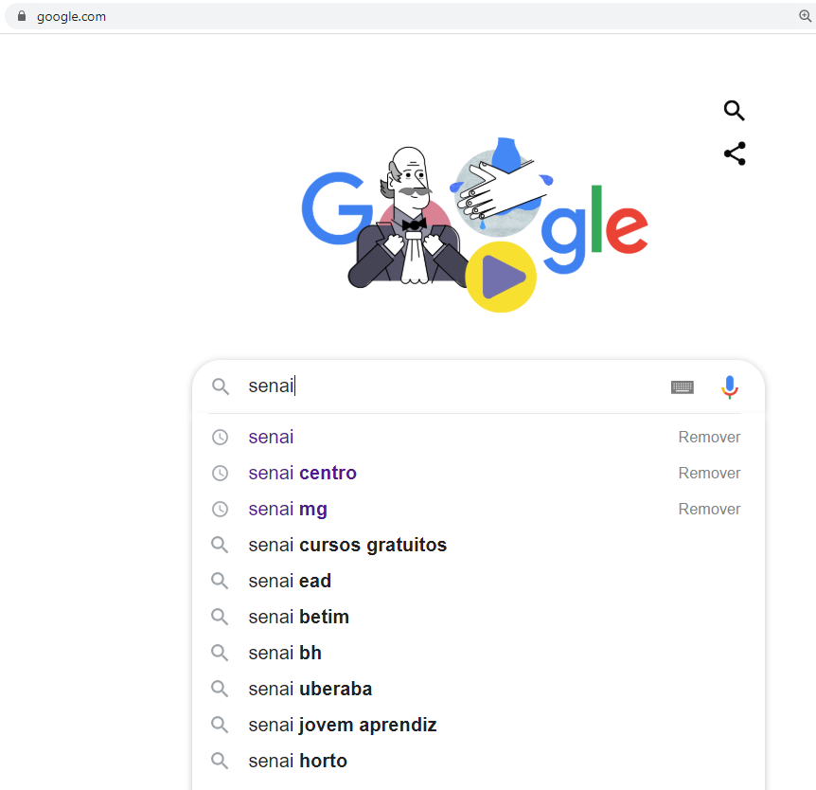

Figura 4. O JavaScript auto completando a busca

**3 Passo:** Clique com o botão direito do mouse sobre a área branca e clique em inspecionar

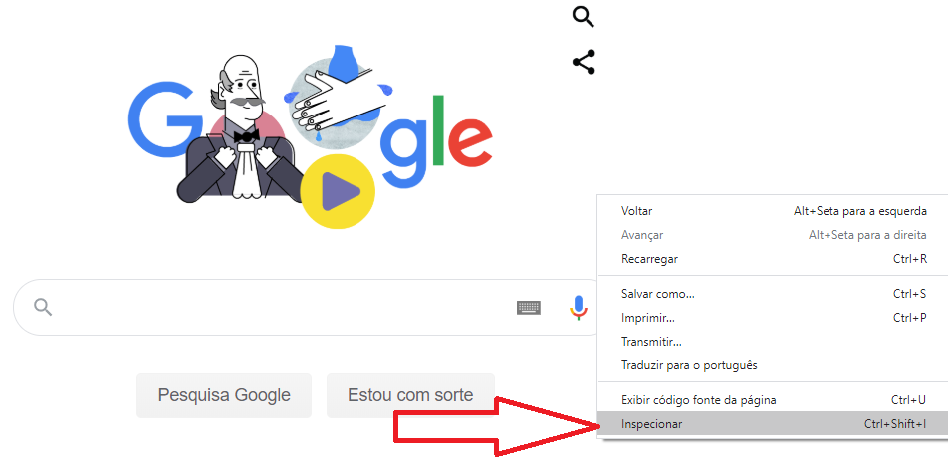

Figura 5. Botão Inspecionar

Podemos também utilizar o atalho Ctrl + Shift + I ou pressionar a tecla F12 do teclado.

4 Passo: Clique no DevTools (os três pontinhos)

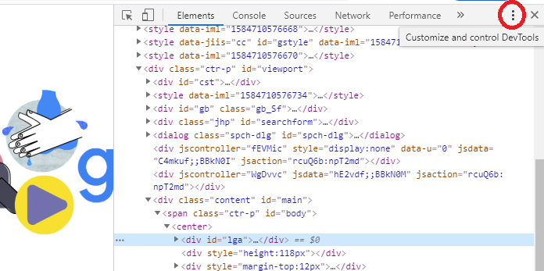

Figura 6. Botão do DevTools

Clique em Undock para destacar a janela

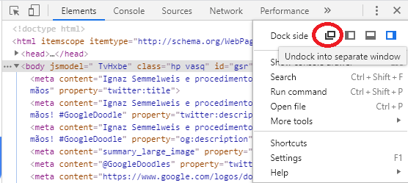

Figura 7. Destacando a janela DevTools

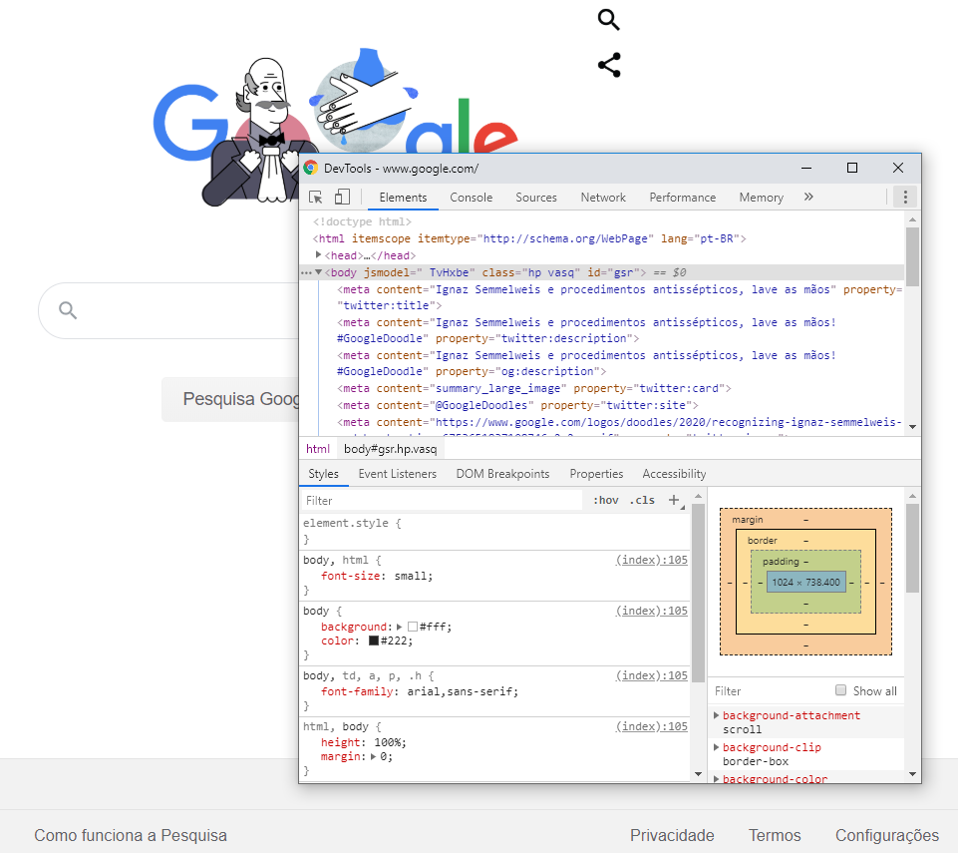

Figura 8. Janela DevTools destacada

Clique novamente nas reticencias e depois em Setiings

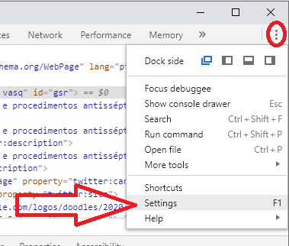

Figura 9. Botão DevTools

Role até encontrar a opção Disable JavaScript e marque para desabilitar JavaScript.

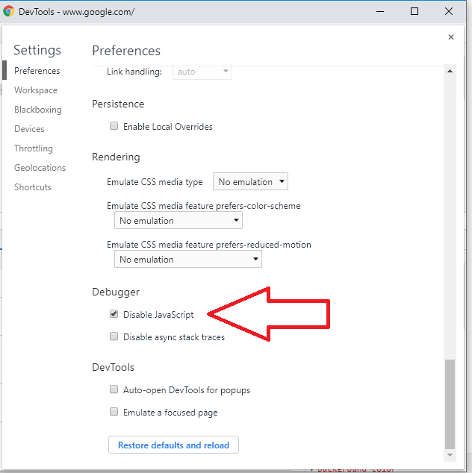

Figura 10. Disable javaScript

Atualize a página e observe as alterações na página.



Figura 11. Página do google sem JavaScript

Tente a haba maps. Nem funciona.

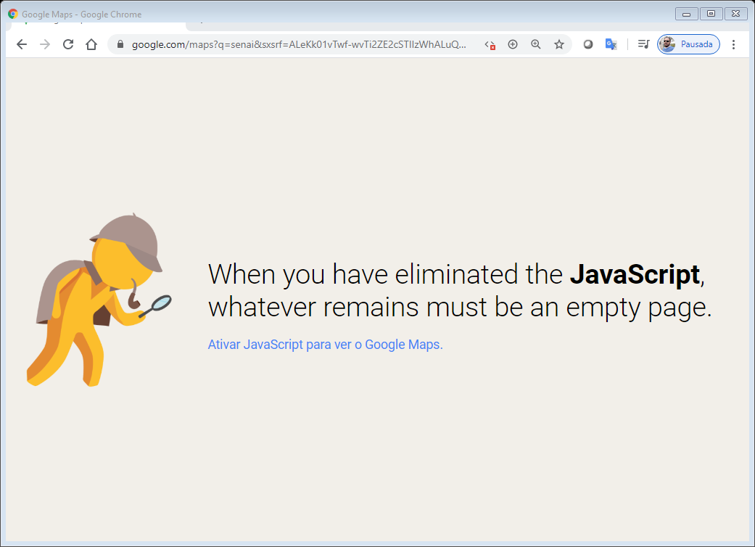

Figura 12. Mensagem da impossibilidade de utilização do Maps

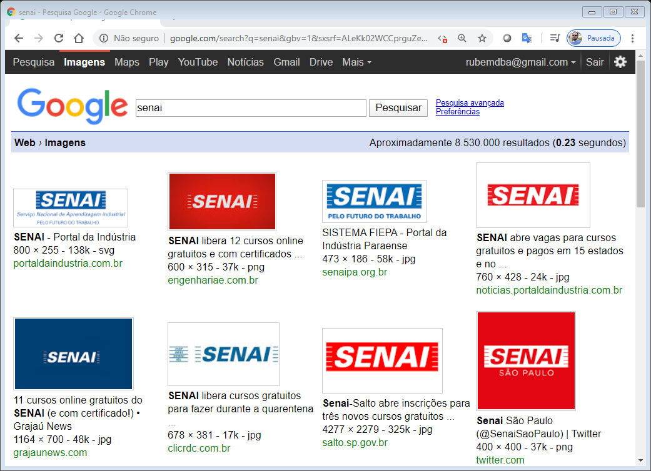

Figura 13. Imagens sem JavaScript

A rolagem infinita que é comum no google não aparece sem o JavaScript

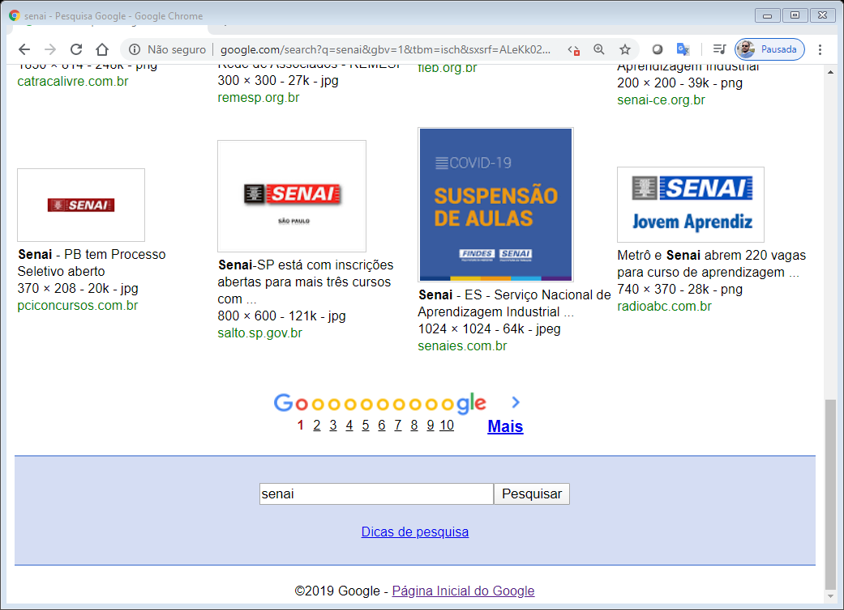

Figura 14. Botões de escolha de página

Com o JavaScript Habilitado

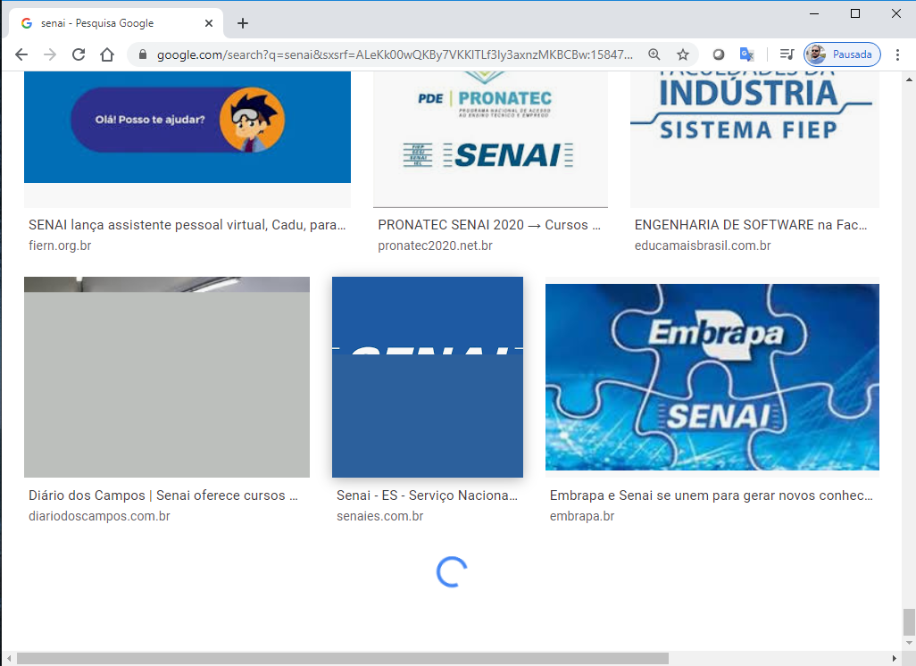

Figura 15. Busca por imagens com o JavaScript habilitado.

O youtube também não funciona sem JavaScript

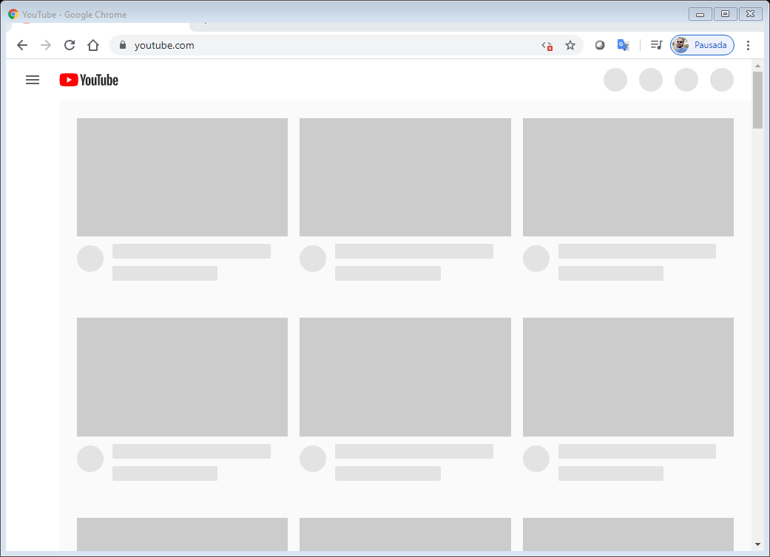

Figura 16. Youtube sem JavaScript

Olha a página do Facebook

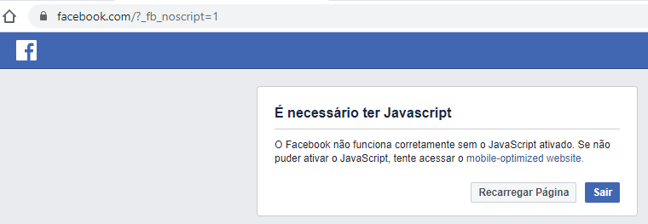

Figura 17. Página do Facebook sem JavaScript

# Prática 2 – Mensagem de olá Mundo no navegador.

Com o JavaScript habilitdo no seu navegador.

**1 passo:** Clique na aba Console

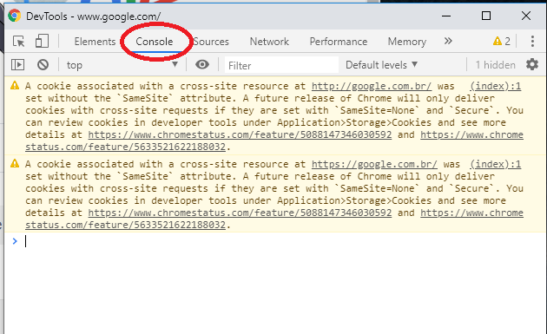

Figura 18. Aba de Console

**2 Passo:** No Console, digite **alert('olá, mundo')** e pressione **Enter**

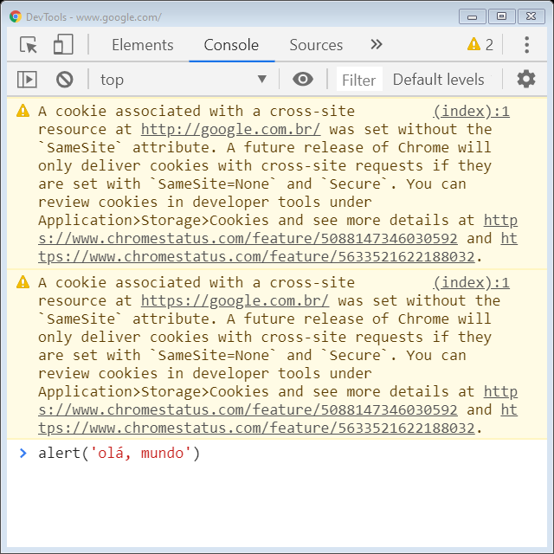

Figura 19. alert('olá, mundo')

Prática do Olá mundo no Console

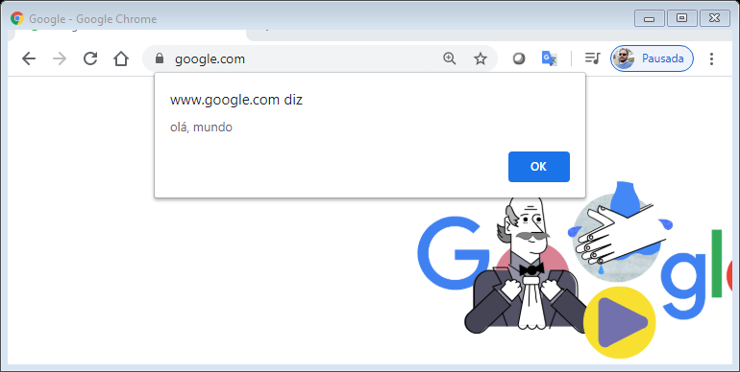

Figura 20. Mensagem de olá mundo

# Prática 3 - Background negrito

Digite o código abaixo na janela do console

document.body.style.background = 'black'

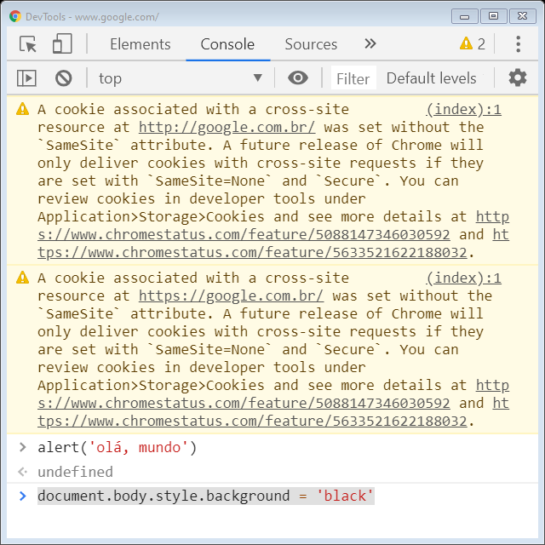

Figura 21. Alterando o fundo do navegador.

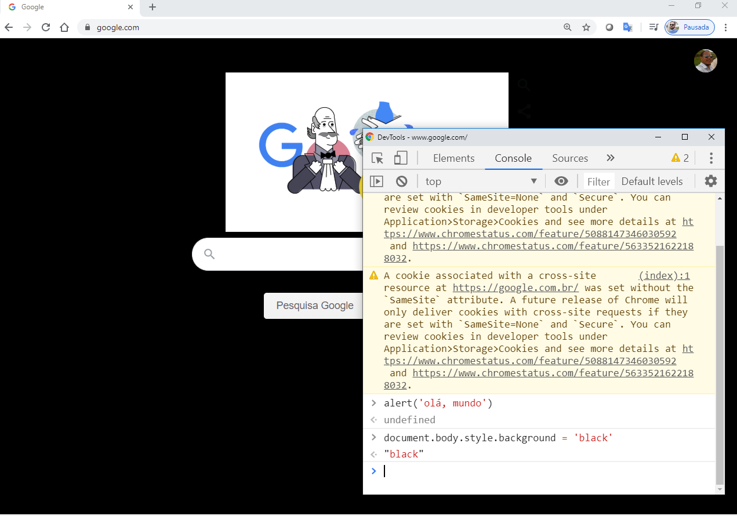

Figura 22. Background em preto

# Prática 4. Alterar a cor da logo

1 Passo: Clique no botão com a setinha (Select na elemento) para ver o nome do elemento.

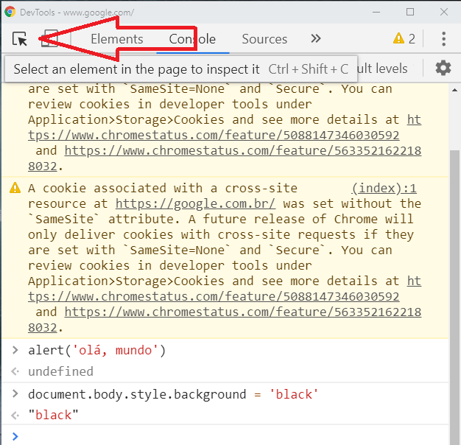

Figura 22. Botão Select na elemento

Passe o cursor do mouse em cima da imagem para que o nome do elemento seja mostrado.

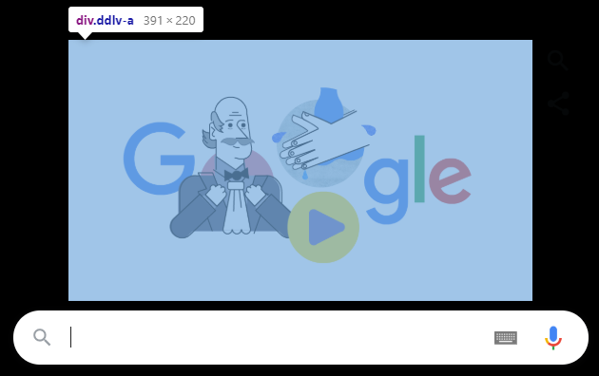

Figura 23. Nome do elemento encontrado

**2 Passo:** Digite o comando abaixo:

document.querySelector(**'div.ddlv-a'**).style.filter = 'grayscale(100%)'

div.ddlv-a é o nome do elemento que apareceu no momento da produção do tutorial.

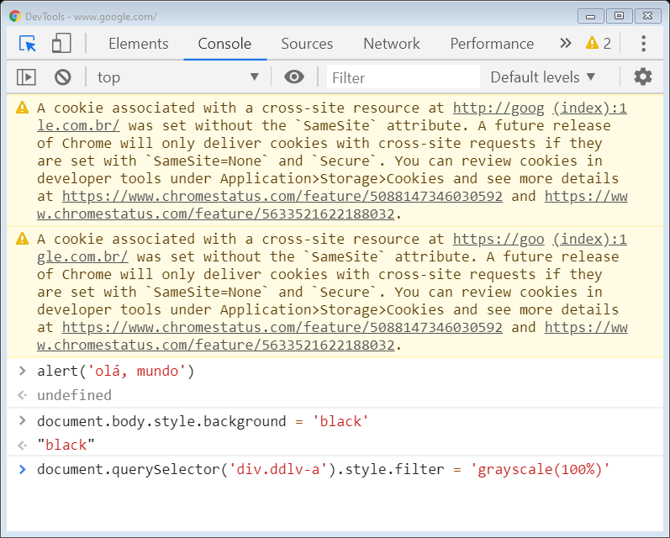

Figura 24. Comando para escurecer a logo

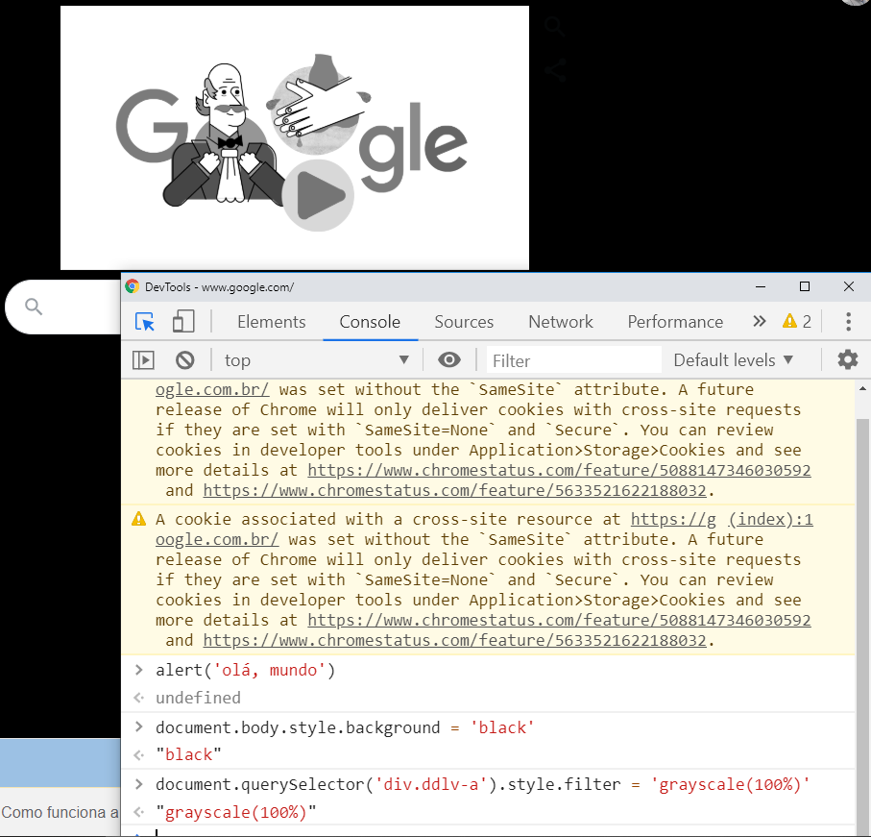

Figura 25. Logo da google com um tom de cinza

# Pratica 5 – Esconder a logo

Também no Console, digite o comando e tecle Enter

document.querySelector('div.ddlv-a').style.visibility = 'hidden'

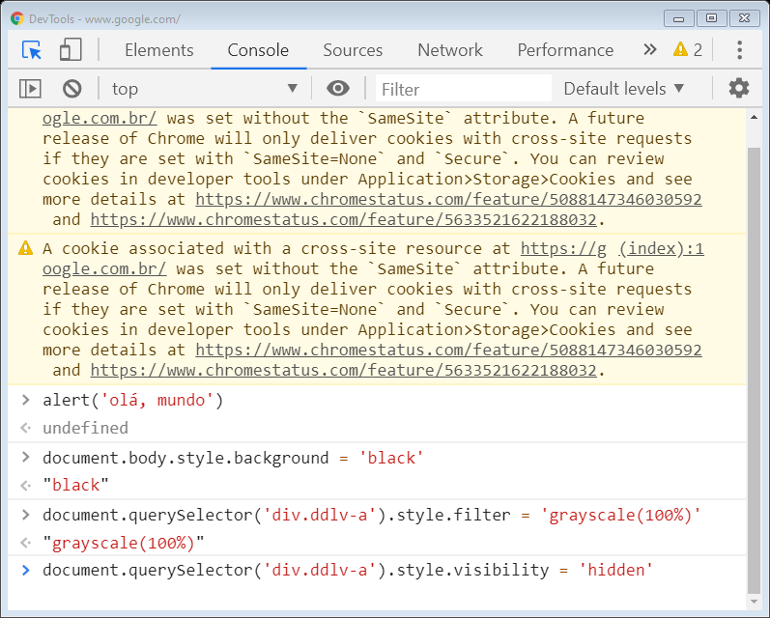

Figura 26. Comando hidden – escuro.

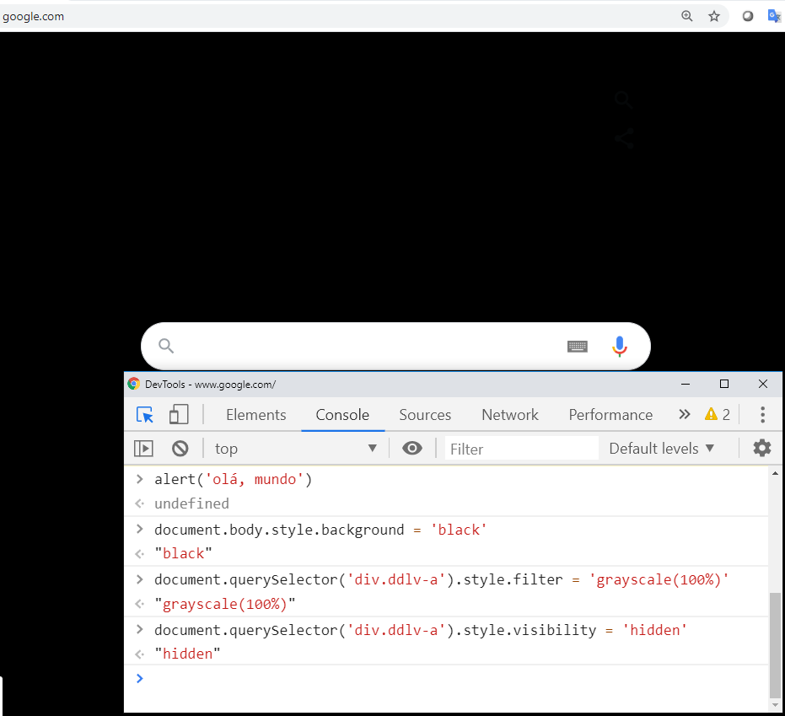

Figura 27. Página do google sem a logo

Atualizando sua página pressionando **Shift + Botão de atualizar**. Fazemos com que o navegador solicite novamente os arquivos disponibilizados no servidor da google, fazendo com que todas as alterações sejam sobescritas.

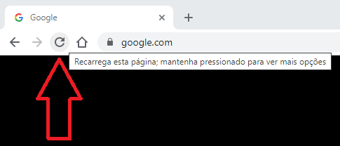

Figura 28. Atualizando a página com a tecla Shift pressionada.

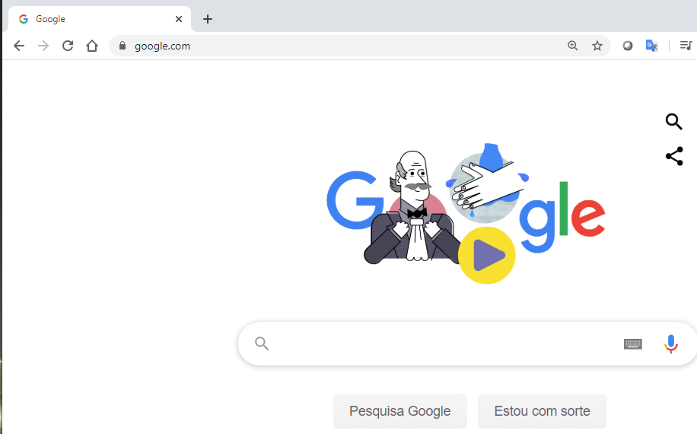

Figura 29. Página do Google atualizada

# Prática 6 – Alterar o conteúdo de uma manchete

Abra uma página de notícias e selecione uma manchete. Fiz um teste utilizando o site em.com.br



Figura 30. Manchetes do Estado de Minas

Selecione o botão da setinha para selecionar elementos

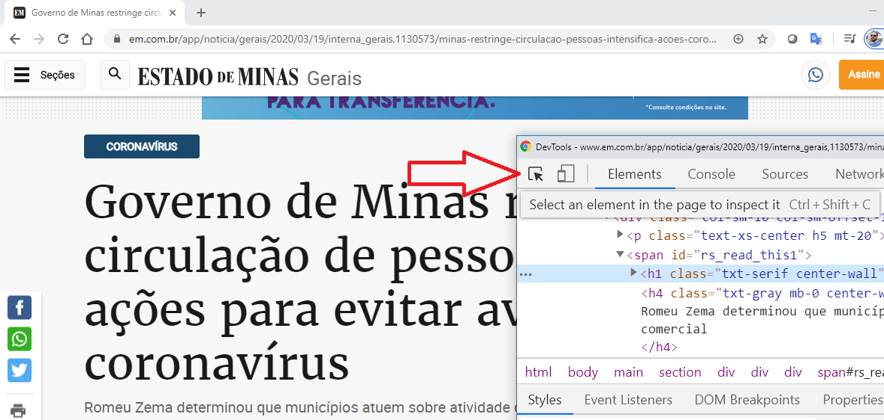

Figura 31. Select an elemenent

Passe o cursor do mouse sobre o texto e observe o nome.

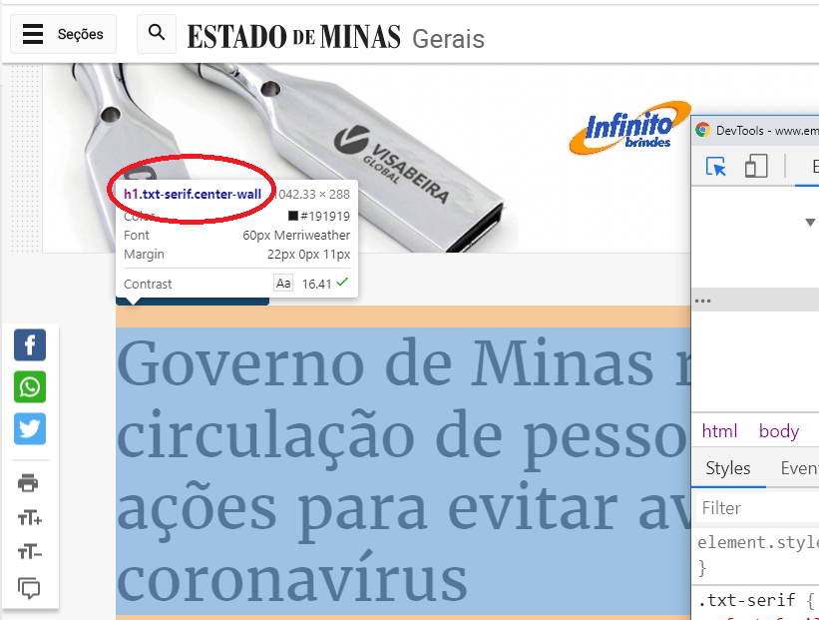

Figura 32. Nome do elemento

Selecione novamente a aba Console, pressione Ctrl + L para limpar e digite o comando:

document.querySelector('h1.txt-serif.center-wall').innerText = 'SENAI Centro arrebenta!'

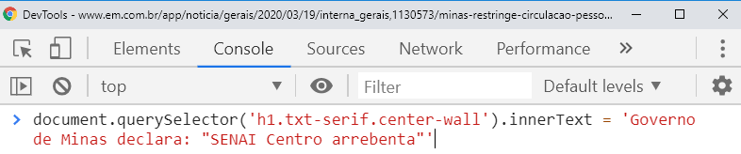

Figura 33. Comando para alterar texto de página

E esse ficou o resultado.



Figura 34. Manchete alterada

# Evolução do JavaScript

Década de 1960 – Guerra fria

Satélite Sputnik

Criação da Darpa pelo General Dwight D. Eisenhower

Arpanet – Internet

1993 – Genebra Tim Berners-Lee - CERN

HTML – HTTP – WWW

Os Co-fundadores Marc Andreessen e James Clark – MOSAIC e NETSCAP cria o em 1995 o (JavaScript)

1995 – Brendan Eich – Linguagem MOCHA – LiveScript – JAVA – JAVASCRIPT

Semelhança apenas na linguagem C que foi a mãe das duas linguagens.

Microsoft compra a Mosaic e cria o Internet Explorer

ECMA (tipo uma ISO) na Europa. ECMA Script é a versão padronizada do JavaScript.

V8 é o motor em JavaScript do Google Chrome.

Node 2010 – Máquina que roda JavaScript fora do navegador.

ECMA 1.0 – 1997

ECMA 2.0 – 1998

ECMA 3.0 – 1999

ECMA 5 – ES5 – 2009

ECMA 6 – ES6 – 2015

ES 2016 – ES 2017 – ES 2018

Tecnologias

jQuery – Conjunto de bibliotecas

Angular – Desenvolvido pela Google

V – Criado por um ex programador da Google

React – Desenvolvido pelo Facebook

# Ferramentas necessárias para o JavaScript

## Um Navegador

Google Chrome, Mozilla Firefox, Safari, Opera, ...

## Um editor de texto

Visual Studio Code, Sublime Text, Notepad++, Bloco de notas, ...

## Um Interpretador de JavaScript

Node.js, Angular.js, Vue.js, React.js

Intelicence – Auto complemento

# window.arlet

# window.confirm

# window.prompt

# Comandos básicos

## Comentário

Podemos comentar uma linha utilizando as duas barras **//** comentário

Podemos comentar um trecho do código utilizando **/\*** comentário **\*/**

## Variáveis

var nome = “Rubem”

**var** => Variável

**nome** => Identificador

**=** => Atribuição

**“Rubem”** => Valor que será atribuído dentro da variável

As **strings** (cadeia de caracteres) precisam vir entre aspas. Podemos utilizar:

**‘** – Apóstrofo ou Aspas Simples

**“** – Aspas Duplas

**`** – Crase

# Identificadores

O identificador é o **nome da variável**. Os identificadores podem começar com **letras**, **$** ou **_**

**Exemplos:** nome, $valor, conta_receber

O Node é **case sensitive**, portanto identificadores com letras maiúsculas ou minúsculas são diferentes.

Exemplo: **nome** é diferente de **Nome**

Diferente de muitas linguagens de programação. Os identificadores podem possuir:

Acentos e símbolos

## O que não é permitido

* Não podem começar com números
* Não podem conter espaços
* Não podem ser palavras reservadas. Exemplo: alert, function, var, ...

# Prática 7 – Variáveis

Abra o seu interpretador **Node.js**

Digite **'oi'** e pressione **Enter**

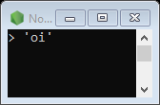 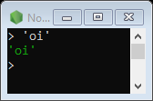

Digite **"oi"** e pressione **Enter**

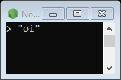 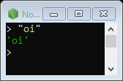

Digite **`oi`** e pressione **Enter**

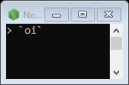 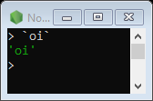

Digite **3 + 7** e pressione **Enter**

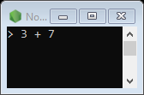 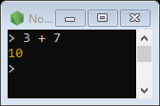

Digite var **nome = "Rubem"** e pressione **Enter**

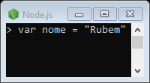 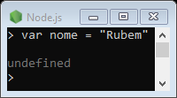

O node.js retornou **undefined** porque não fizemos nada com a variável

Agora digite **nome** e pressione Enter

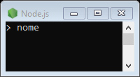 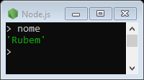

Digite **'nome'** e pressione Enter

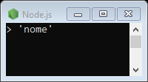 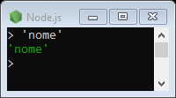

Substitua o conteúdo da variável. Digite: **nome = 'Ione'** e pressione Enter

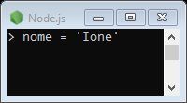 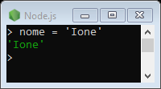

Digite **nome** e pressione **Enter**

 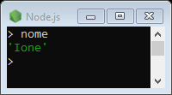

Para encerrar o Node.js digite .exit

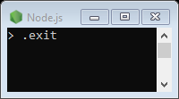

# Utilizando o Terminal no Visual Studio Code

Podemos simplesmente pressionar o botão Terminal no Visual Studio Code

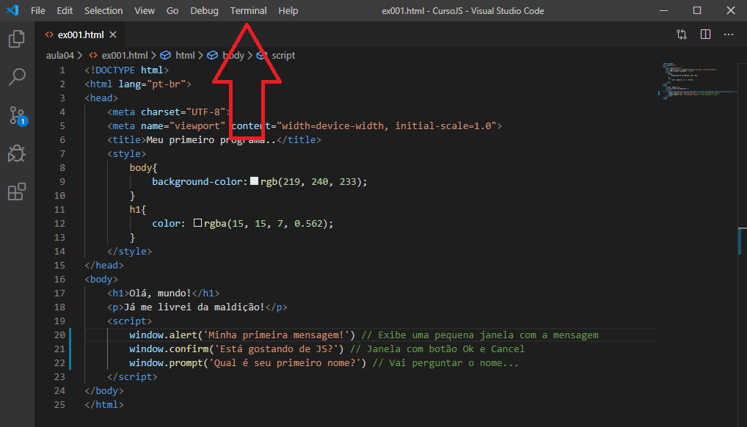

Ou utilizar o atalho **Ctrl** + **Shift** + **‘**

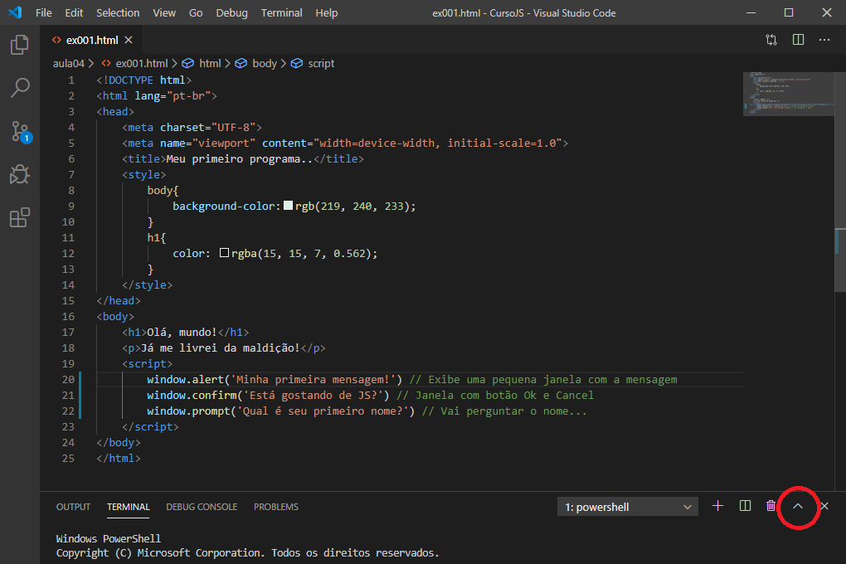

Podemos maximizar clicando na setinha conforme figura acima.

Digite node para acessar o interpretador

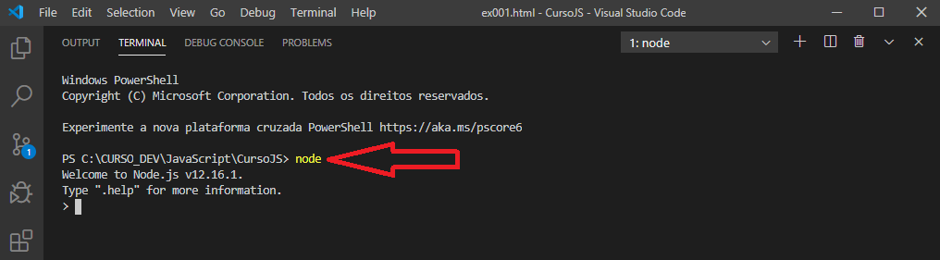

Digite **var curso = "Técnico em Informática Para Internet"** e pressione **Enter**

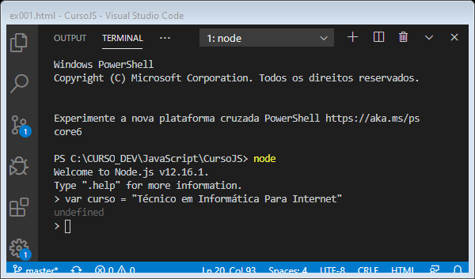

Digite **var nota = 98.50** e pressione **Enter**

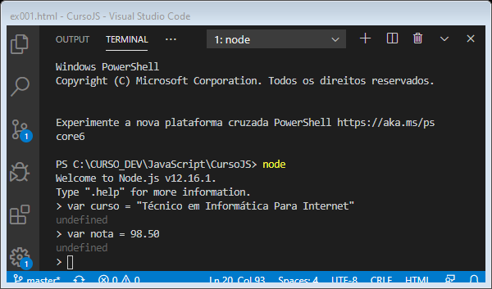

Digite var **turno = 'manha'** e pressione Enter

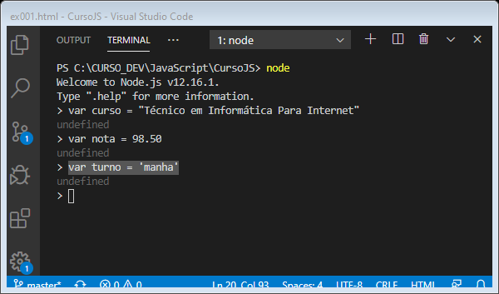

Digite o nome da variável para que o valor seja exibido.

Digite **curso** e pressione **Enter**

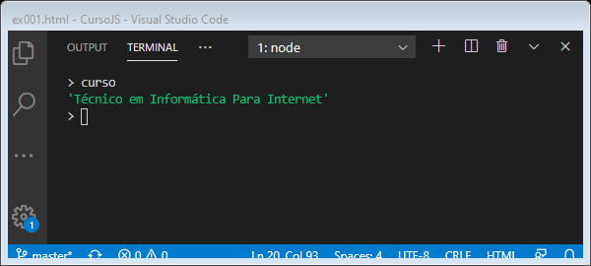

Digite **nota** e pressione **Enter**

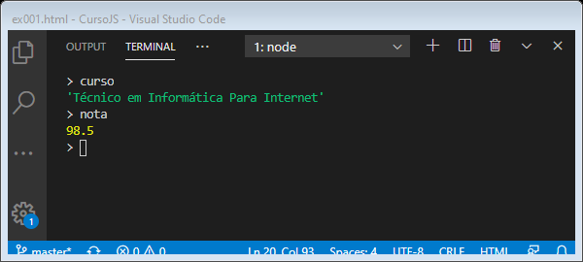

Digite **turno** e pressione **Enter**

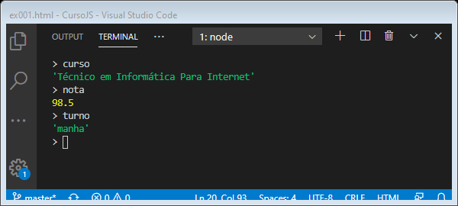

Podemos somar valores de variáveis.

Digite **var nota1 = 8** e pressione Enter

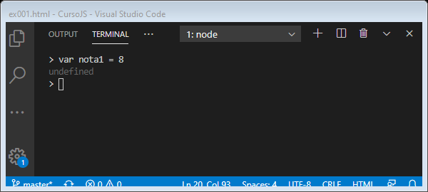

Digite var nota2 = 7.5 e pressione Enter

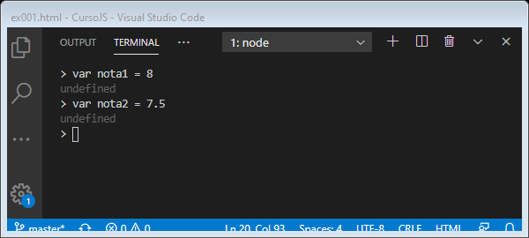

Digite nota1 + nota2 e pressione Enter

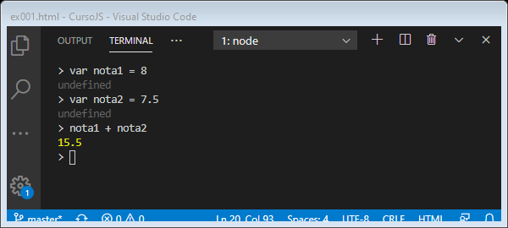

Para limpar a tela podemos digitar Ctrl + L

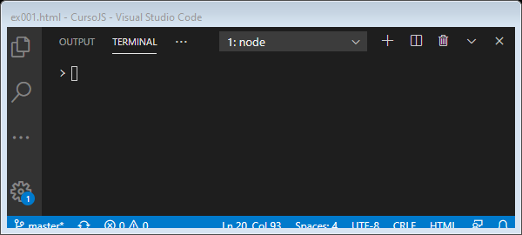

Para sair, digite **.exit** e pressione a tecla Enter

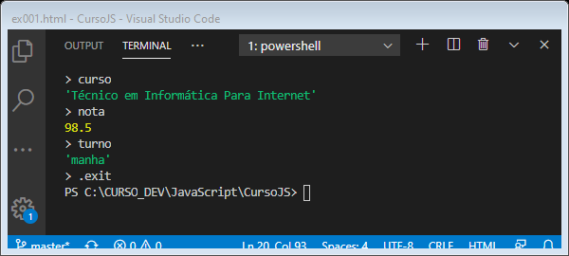

E pode fechar o terminal digitando exit

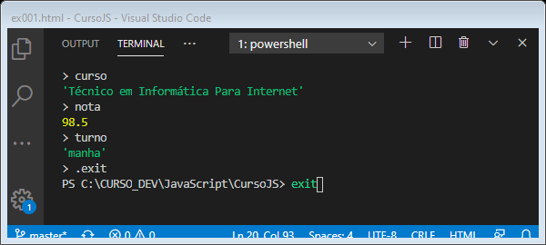

Ou podemos clicar no X

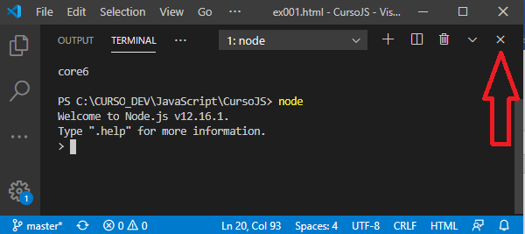

Obs. Cuidado para não abrir muitos terminais ao mesmo tempo. Isso pode deixar seu PC mais lento desnecessariamente.

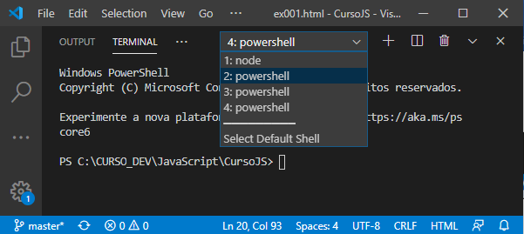

Figura x. Vários terminais abertos desnecessariamente.

Saia do terminal digitando **exit** para cada terminal aberto por engano.

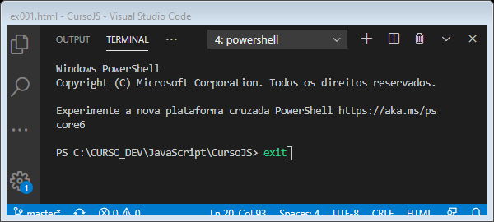

## Tipos Primitivos

No JavaScript temos três tipos primitivos de variáveis.

**Number**, **String** e **Boolean**

Alguns dos tipos de variáveis

O number possui dois tipos

**Infinity**

**NaN** = Not and Number

**Boolean** = Verdadeiro ou falso, alto ou baixo, zero ou um, true ou false.

**Undefined**

**Object**

**Array**

**Null** = Nulo ou vazio

**Function**

## Typeof

Comando para saber o tipo da variável é o Typeof

Exemplo:

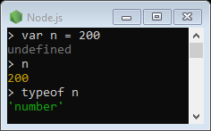 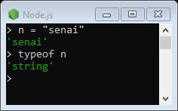

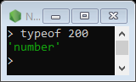 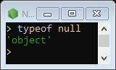 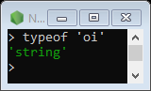

# Manipulação de Dados

# Github

https://github.com/endroni/Sistema.git

# Conclusão

Uma estruturação em quatro camadas pode ser um tanto complexo no início, porém possibilita um grande reaproveitamento em trabalhos que possuem funções semelhantes.

Espero que tenha valia para seus estudos.

# BIBLIOGRAFIA BÁSICA:

# FLANAGAN, David. JavaScript: o guia definitivo / David Flanagan; tradução: João Eduardo Nóbrega Tortello; revisão técnica: Luciana Nedel. – 6. ed. – Porto Alegre: Bookman, 2013. O Guia Definitivo. ed. O’Reilly.

SILVA, Mauricio Samy. **JavaScript: Guia do Programador:** Guia Completo das Funcionalidades de Linguagem JavaScript. 6ª edição. São Paulo. ed. Novatec 2010.

**BIBLIOGRAFIA COMPLEMENTAR:**

MDN web docs. Mozilla. **O que é JavaScript?** Aprenda o melhor em desenvolvimento web. Disponível em: <https://developer.mozilla.org/pt-BR/docs/Learn/JavaScript/First_steps/O_que_e_JavaScript>. Acesso em: 19 de março de 2020.

Documentação Oficial do Ecma. Standards@Internet Speed. Disponível em: <https://www.ecma-international.org/>. Acesso em: 21 de março de 2020.